兴国县住房和城乡建设局2022年度部门预算

目 录
第一部分 部门概况
- 主要职能
- 基本情况
第二部分 2022年度部门预算情况说明
一、2021年部门预算收支情况说明
二、2021年“三公”经费预算情况说明
第三部分 2022年度部门预算表
一、收支预算总表
二、部门收入总表
三、部门支出总表
四、财政拨款收支总表
五、一般公共预算支出表
六、一般公共预算基本支出表
七、一般公共预算“三公”经费支出表
八、政府性基金预算支出表
九、国有资本经营预算支出表
十、部门整体支出绩效目标表
十一、项目支出绩效目标表
第四部分 名词解释
第一部分 兴国县住房和城乡建设局部门概况
一、部门主要职能
（一）贯彻执行国家、省、市、县关于住房和城乡建设事业的方针政策和法律法规、研究拟定全县房地产行业、城市建设、村镇建设、工程建设、建筑业、勘察设计咨询业、建筑节能与科技进步、市政公用事业、人民防空的规范性文件及相关发展战略、中长期规划、改革方案并组织实施。
（二）负责全县住房和城乡建设以及人民防空行政审批事项办理和服务工作。
（三）负责保障全县城镇低收入家庭和政策性住房工作。拟定住房保障相关政策，编制住房保障发展规划和年度计划。负责城区保障性住房和直管公房经营的监督管理，会同有关部门做好全县有关公共租赁住房资金安排、监督管理。
（四）负责全县住房制度改革工作。拟定住房制度改革相关政策及配套措施，指导乡镇（区）住房制度改革。研究提出住房和城乡建设重大问题的政策建议。
（五）负责规范全县房地产市场秩序、监督管理房地产市场工作；负责全县房地产开发企业开发经营和房地产测绘及其成果运用的监督管理工作；会同或配合有关部门组织拟订房地产市场监督执行，制定房地产开发、房屋交易、房屋租赁、房屋面积管理、房地产估价与经纪管理、物业管理、房屋征收、住房专项维修资金管理等方面的制度并监督执行。
（六）负责推进全县建筑行业节能、城镇减排工作，推广绿色建筑和装配式建筑。会同有关部门拟定建筑节能的政策、规划并监督实施，组织实施重大节能项目，推进城镇减排。
（七）指导全县村镇规划建设管理工作。拟定小城镇和村庄建设政策并指导实施，指导村镇规划的编制、农村住房建设及危房改造，指导小城镇和村庄人居生态环境改善工作，指导全县重点镇、示范镇建设。
（八）监督管理全县建筑市场，规范市场各方主体行为。负责全县建筑工程质量安全监督管理工作；综合负责全县建筑业行业管理，规范建筑市场；负责一般性工业与民用建筑工程造价、工程定额和费用标准的管理；负责全县建筑装饰装修行业管理；指导和监督管理建筑市场准入、工程招标投标、工程监理、工程质量与施工安全；拟定施工、建设监理、建筑工程质量、建筑安全生产和竣工验收备案、工程质量检测管理的规范性文件并监督实施；参与指导预拌混凝土、预拌砂浆等建筑材料的管理；组织协调建设行业对外经济技术合作。
（九）负责全县住房和城乡建设的执法监察工作。
（十）负责住房和城乡建设领域的安全生产监管工作，督促相关单位落实好行业安全生产责任制。
（十一）负责住房和城乡建设领域生态环境保护和节能减排工作，督促指导相关单位落实生态环境保护责任制。
（十二）完成县委、县政府交办的其它工作任务。

二、部门基本情况
（一）兴国县住房和城乡建设局部门共有预算单位2个，包括：兴国县住建局本级、兴国县城镇发展服务中心。编制人数62人，其中：行政编制（含工勤编）21人、事业编制41人；遗属补助3人，聘用人员23人。
（二）兴国县住房和城乡建设局内设7个职能股室：办公室、综合股、住房保障与房地产市场监管股、建筑业监管股、城市建设股、村镇建设股、人民防空股。

- 2022年度部门预算情况说明
一、2022年部门预算收支情况说明
（一）预算收入情况说明
本部门2022年预算收入总计15092.91万元，比上年增加13202.35万元,增长比例698.33%；其中：本年预算收入的具体构成为：财政拨款收入3030.61万元，占预算总额20%，比上年增加1140.01万元,增长比例60.3%；其他收入5673.55元，上年此项未计入预算总额；上年结转6388.75万元，上年未计入预算总额。较上年增加的主要原因是：人员工资福利增长、有些项目支出结转到本年支出，2022年项目增加。
（二)支出决算情况说明
本部门2022年支出总计15092.91万元，比上年增加13202.35万元,增长比例698.33%。较上年增加的主要原因是：人员工资福利增长、有些项目支出结转到本年支出，2022年项目增加。其中：

按支出项目类别划分：基本支出2226.53万元，较上年预算安排增加714.46万元，其中：工资福利支出1261.45万元，商品和服务支出619.34万元，对个人和家庭的支出2.9万元，资本性支出342.84万元。项目支出12866.38万元，较上年预算安排增加12487.89万元，其中工资福利支出0.8万元，商品和服务支出227万元，对个人和家庭的支出0万元，资本性支出300万元，其它相关支出12338.57万元。

按支出功能科目分为：一般公共服务支出827万元，较上年预算安排增长827万元；国防支出4.2万元，较上年预算安排减少33.3万元；社会保障和就业支出92.81万元，较上年预算减少43.8万元；卫生健康支出61.03万元较上年预算减少26.47万元；城乡社区支出8344.68万元，较上年预算安排增长6799.09万元；住房和保障支出89.64万元，较上年预算减少13.76万元；其他支出5673.55万元，较上年预算增长.5673.55万元。

按支出经济分类分为：工资福利支出1262.25万元，较上年预算安排增加134.38万元；商品和服务支出846.34万元，较上年预算安排增加466.66万元；对个人和家庭的支出2.9万元，较上年预算安排减少1.62万元；资本性支出642.84万元，较上年预算安排增加642.84万元。其他相关支出12338.57万元，较上年预算安排增加12338.57万元。
（三）财政拨款支出情况说明
本单位财政拨款支出预算数为3030.61万元，较上年预算安排增加1140.01万元，增长比例60.3%。
按支出功能科目分类划分 ：一般公共服务支出827万元，较上年预算安排增加827万元；社会保障和就业支出89.96万元，较上年预算安排减少46.65万元，卫生健康支出61.03万元，较上年预算安排减少26.45万元；城乡社区支出1982.98万元，较上年预算安排增加437.39万元；住房保障支出69.64万元，较上年预算安排减少13.75万元。
按支出项目类别划分：基本支出2190.79万元，较上年预算安排增加678.72万元，其中：工资福利支出1225.71万元，商品和服务支出619.34万元，对个人和家庭的支出2.9万元，资本性支出342.84万元。项目支出839.82万元，较上年预算安排增加461.33万元，其中工资福利支出0万元，商品和服务支出227万元，资本性支出300万元，其他支出312.82万元。
- 政府性基金情况
本部门2022年无政府性基金拨款安排的支出。
- 机关运行经费等重要事项的说明
2022年部门机关运行费预算619.34万元。比2021年增加452.24万元，增长比例270.64%。
（六）政府采购情况
2022年部门政府采购总额332.84万元，其中：政府采购货物预算332.84万元。
（七）国有资产占用情况说明
截至 2021 年 12 月 31 日，部门共有车辆 1辆，其中一般公
务用车0 辆、特种专业技术 用车（人防指挥车）1 辆。
2022 年预算未安排购置车辆，未安排购置单位价值 200 万 元以上大型设备。
- 国有资本经营情况说明
2022年本部门无国有资本经营预算支出。
（九）绩效目标设置情况
2022年实行绩效目标管理的项目3个，涉及资金800万元。
1、兴国县既有住宅加装电梯项目：
- 项目概况：为进一步改善老旧小区基础设施，提升小区居民生活环境质量。
- 立项依据：为政府已制定印发《兴国县既有住宅加装电梯暂行办法》《关于印发〈兴国县既有住宅加装电梯暂行办法〉的通知》（兴府办发[2020]12号）。
- 实施主体：该项目的实施主体为兴国县住房和城乡建设局。
- 实施方案：对符合条件、群众达成统一意愿的住宅加装电梯。
- 实施周期：该项目实施周期为一年。
- 年度预算安排：该项目年度预算为财政拨款320万元。
- 年度绩效目标：一是2022年底前完成16台,全面完成上级任务； 二是切实解决好群众反映强烈的“上楼难”问题。
2、兴国县第三批购房消费奖励资金：
- 项目概况：为了疫情期间，稳定我县房地产业健康发展，保障人民群众住房问题。
- 立项依据：为《关于有效应对疫情促进我县房地产业健康发展的通知》（兴府办字〔2020〕36号）。
- 实施主体：该项目的实施主体为兴国县住房和城乡建设局。
- 实施方案：对首次购买城区商品住房和商业店铺的实行契税奖励。
- 实施周期：该项目实施周期为一年。
- 年度预算安排：该项目年度预算为财政拨款300万元。
- 年度绩效目标：一是完成上级文件精神，落实工作任务，全面完成住房契税奖励发放工作。二是完全发放符合条件的320余户购房消费奖励金，提高群众满意度98%。
3、施工图全覆盖核查工作经费项目：
- 项目概况：根据上级文件要求，对低风险工程和一般工程建设单位选择不图审的，由住建部门通过政府购买服务委托有资质的施工图审查机构对施工图设计文件进行全覆盖核查，施工图核查费用列入各级财政年度预算安排。
- 立项依据：根据上级文件要求，对低风险工程和一般工程建设单位选择不图审的，由住建部门通过政府购买服务委托有资质的施工图审查机构对施工图设计文件进行全覆盖核查，施工图核查费用列入各级财政年度预算安排
（3）实施主体：该项目的实施主体为兴国县住房和城乡建设局。
（4）实施方案：对低风险工程和一般工程建设单位选择不图审的，由住建部门通过政府购买服务委托有资质的施工图审查机构对施工图设计文件进行全覆盖核查。
（5）实施周期：该项目实施周期为一年。
（6）年度预算安排：该项目年度预算为180万元。
（7）年度绩效目标：一是过政府采购方式确定并委托施工图审查机构负责核查工作，全面完成工作任务；二是降低低风险工程的风险等级完成2022年施工图图审工作。
二、2022年“三公”经费预算情况说明
2022年本部门“三公”经费一般公共预算安排84万元。其中：
- 因公出国（境）费支出年初预算数为0万元，与2021年预算一样。
- 公务接待费支出预算数为74万元，比上年减少13.6万元，主要原因是：事业单位机构改革，单位减少。
- 公务用车购置及运行维护费支出10万元，与2021年预算一样。其中：公务用购置费0元，2022年无购车计划；公务用车运行维护费10万元，与上年持平。
- 2022年度部门预算表

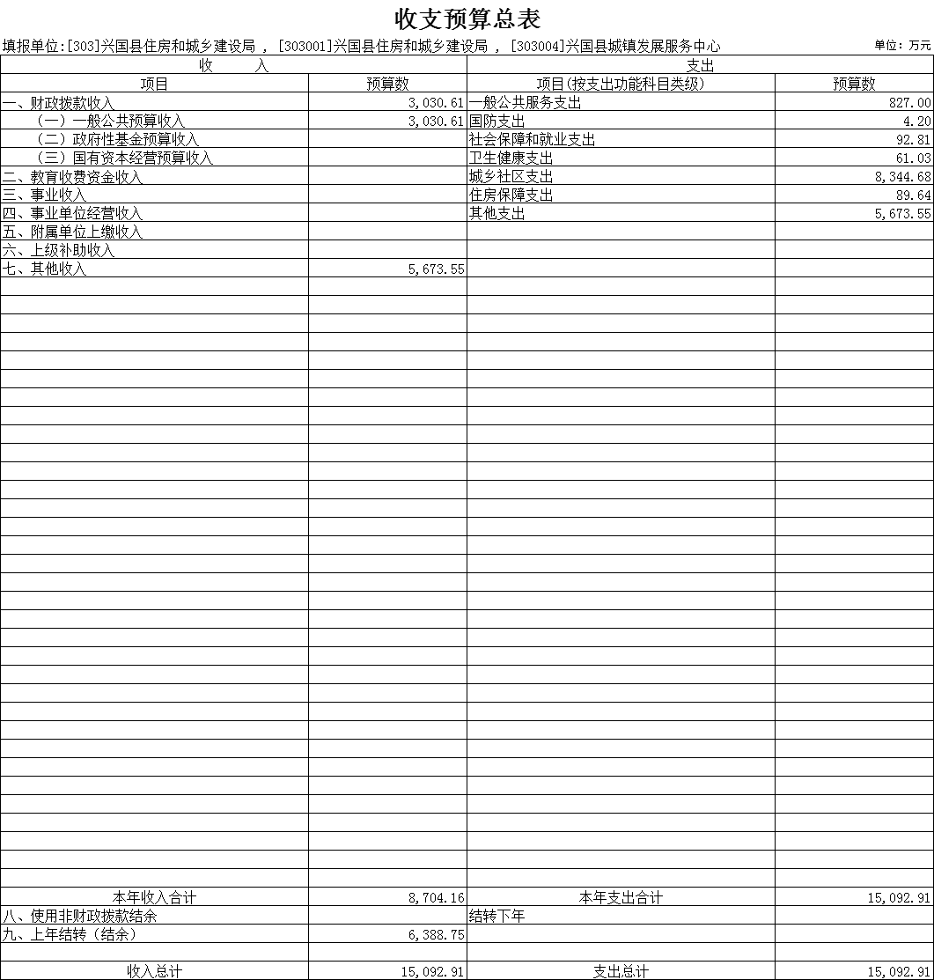
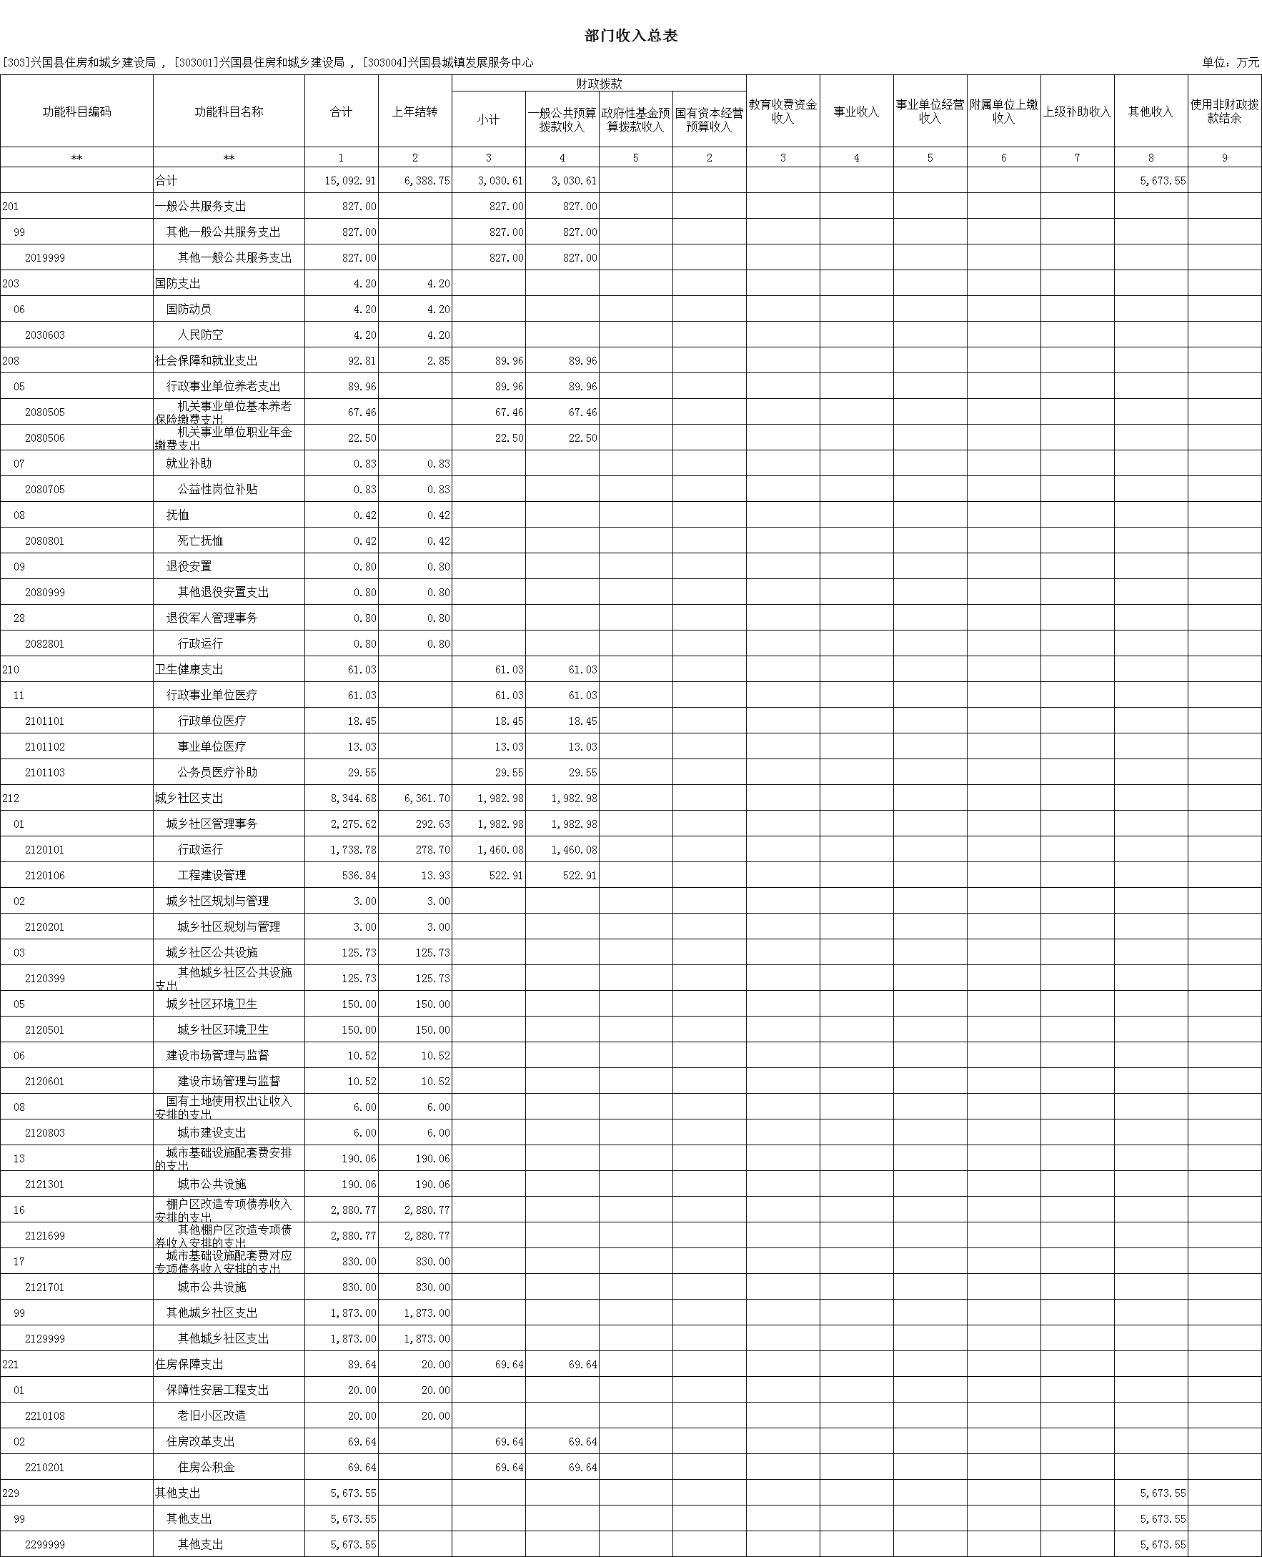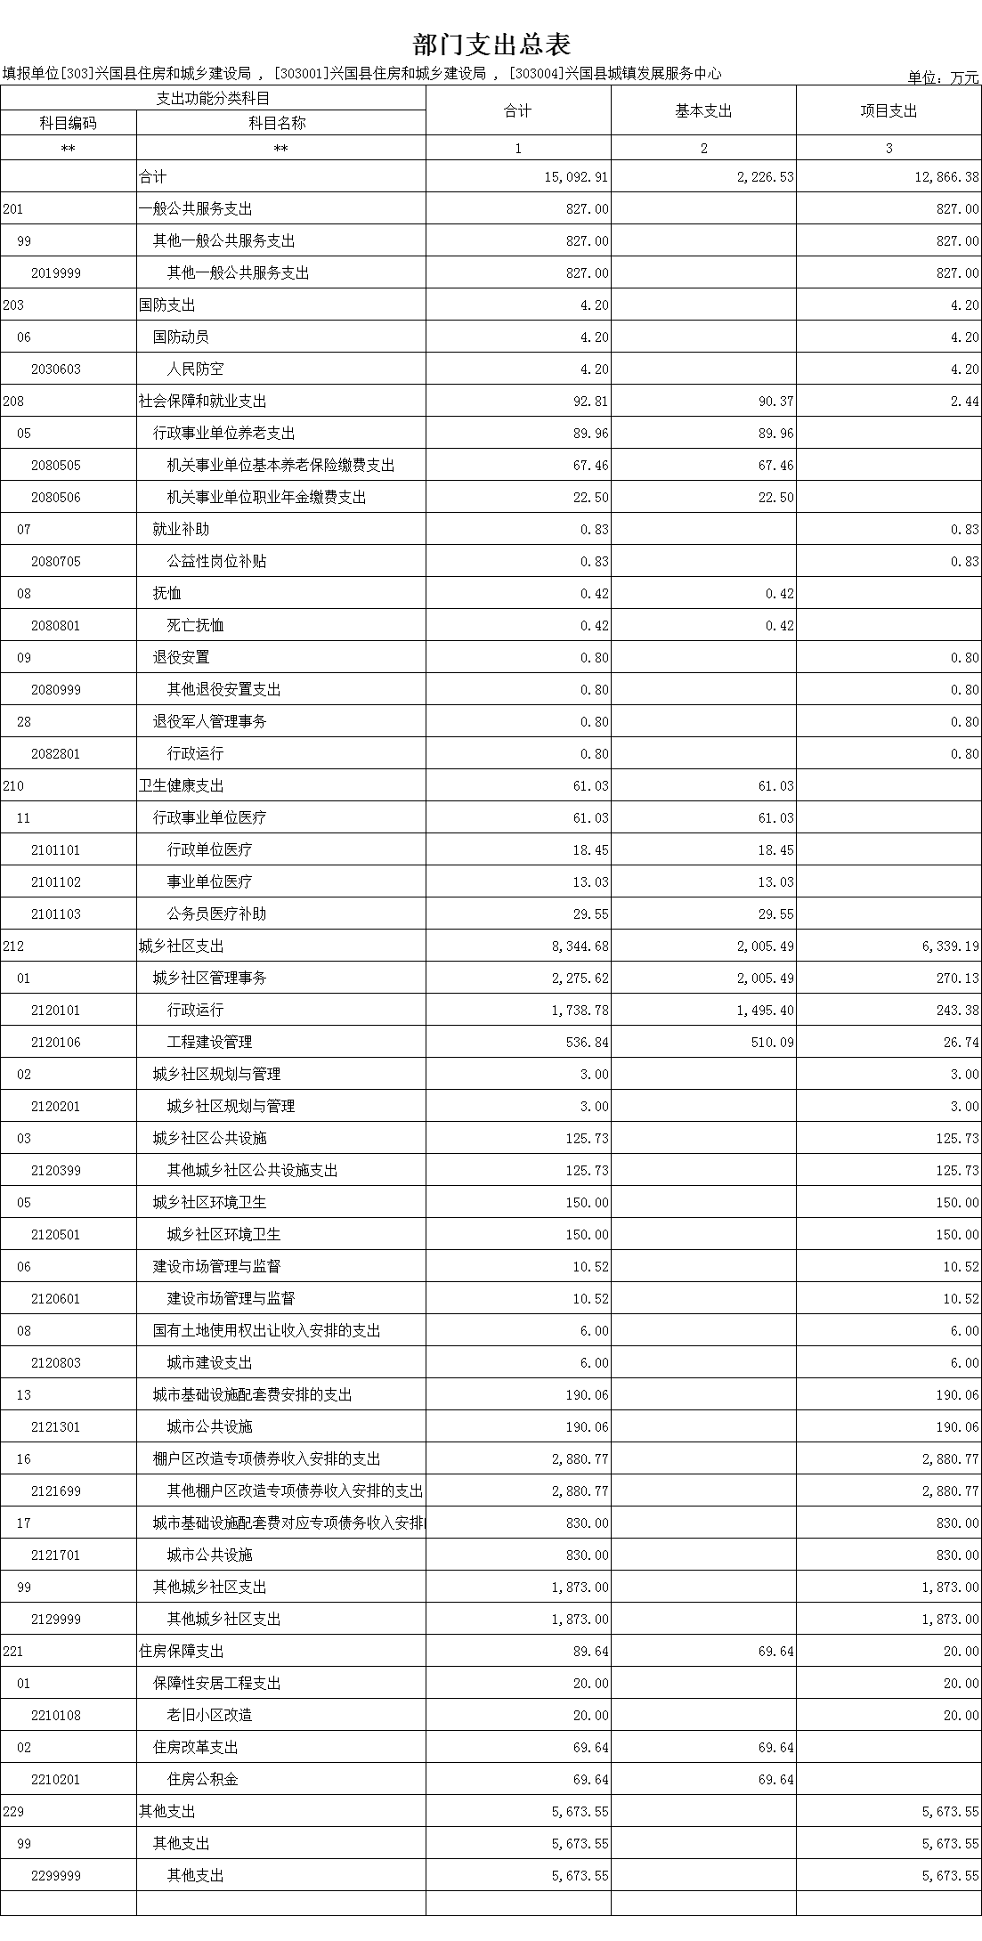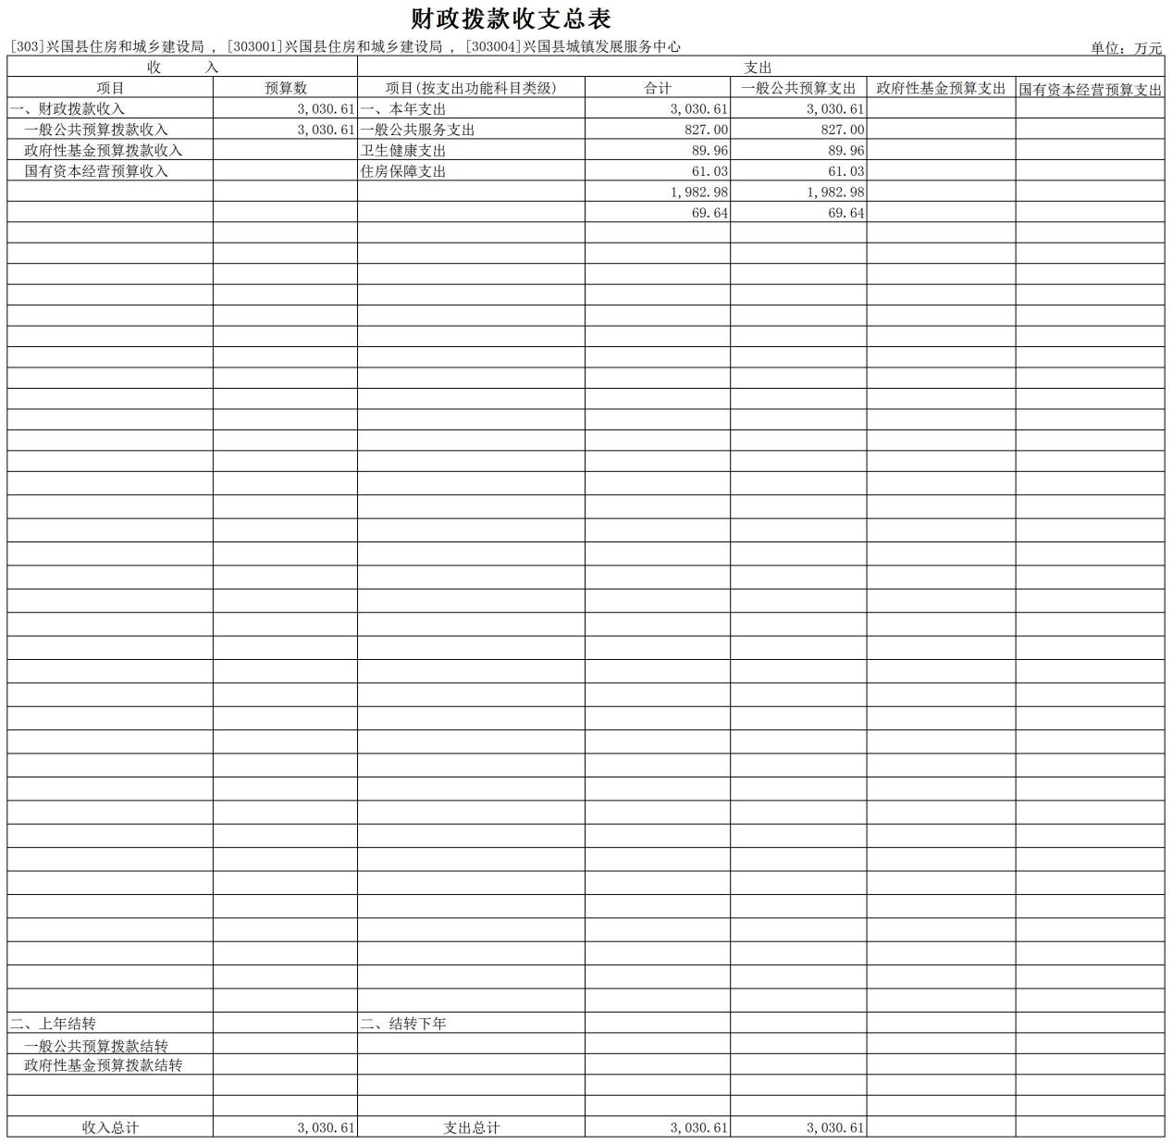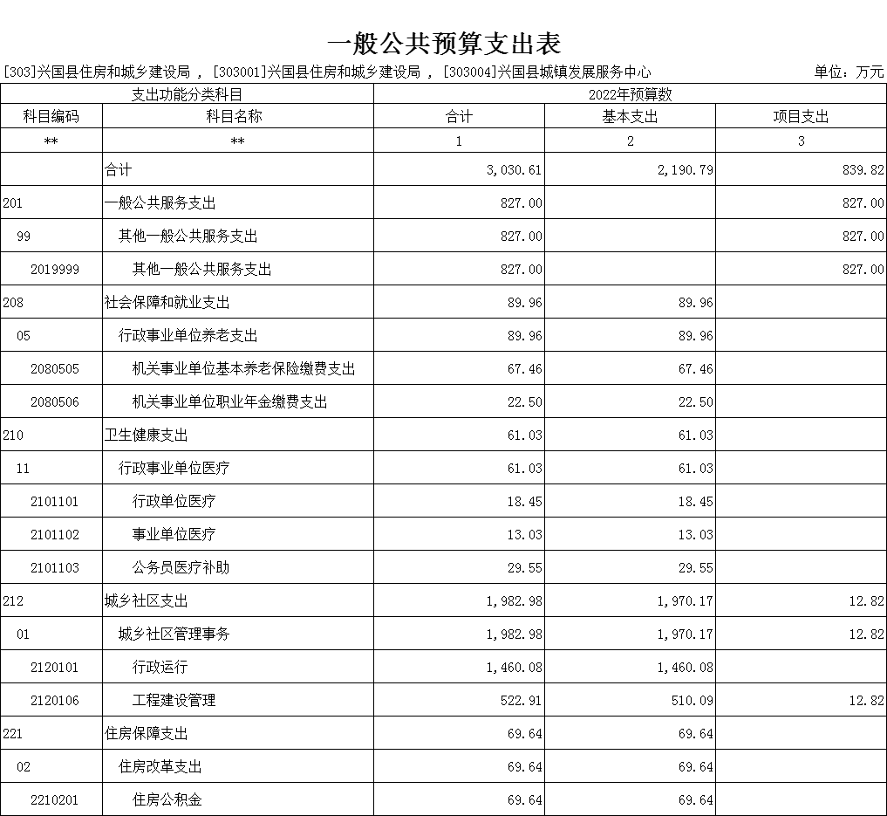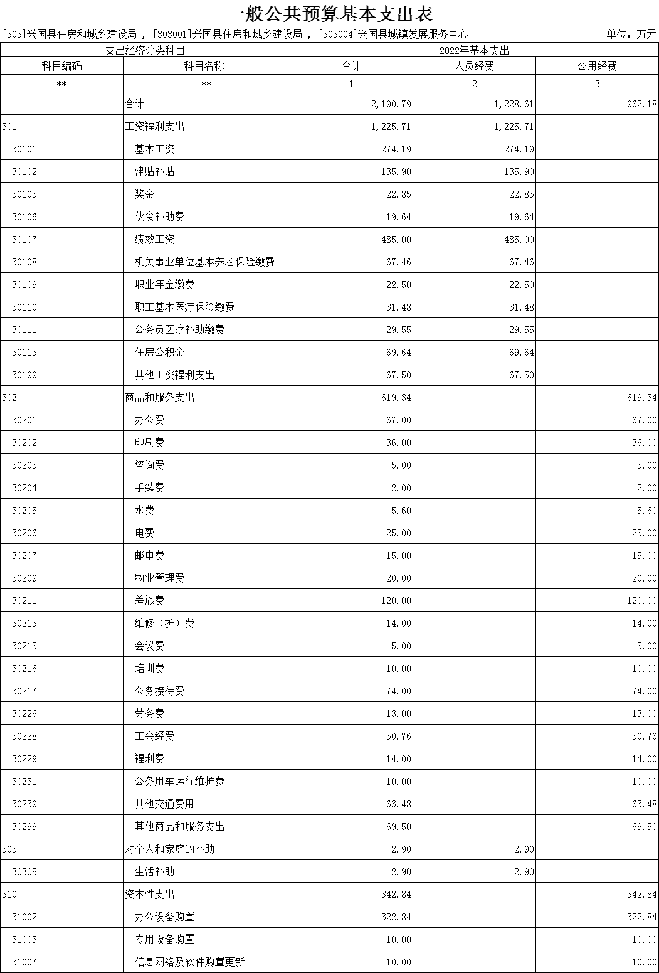

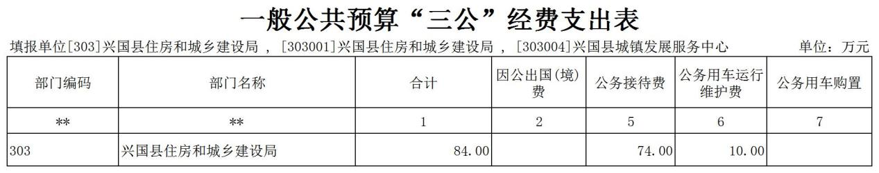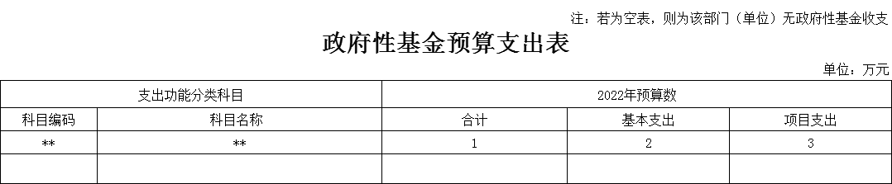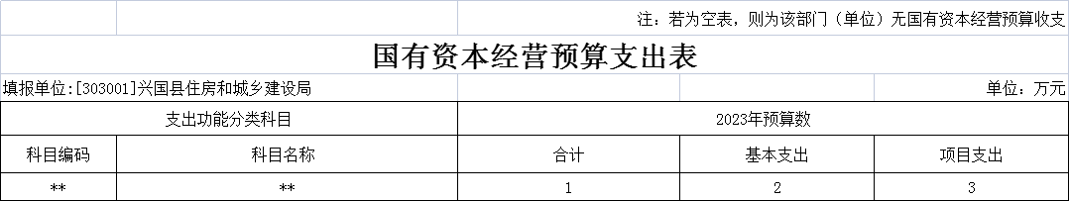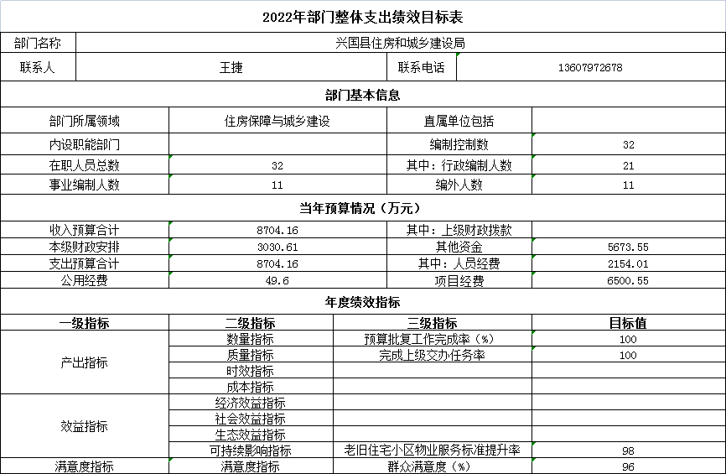
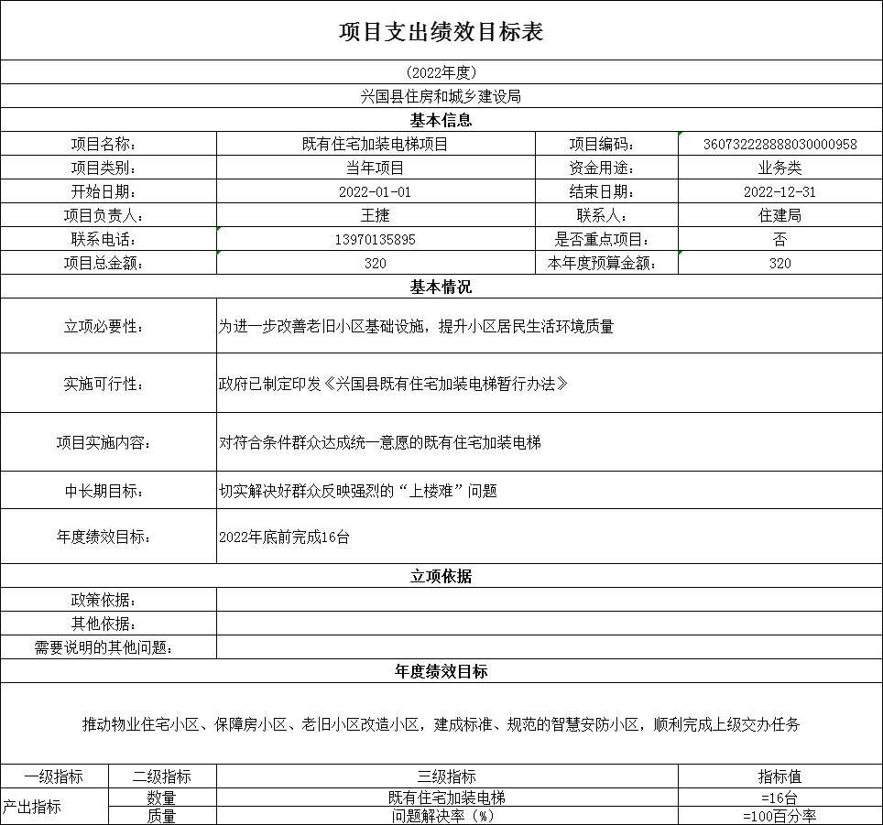

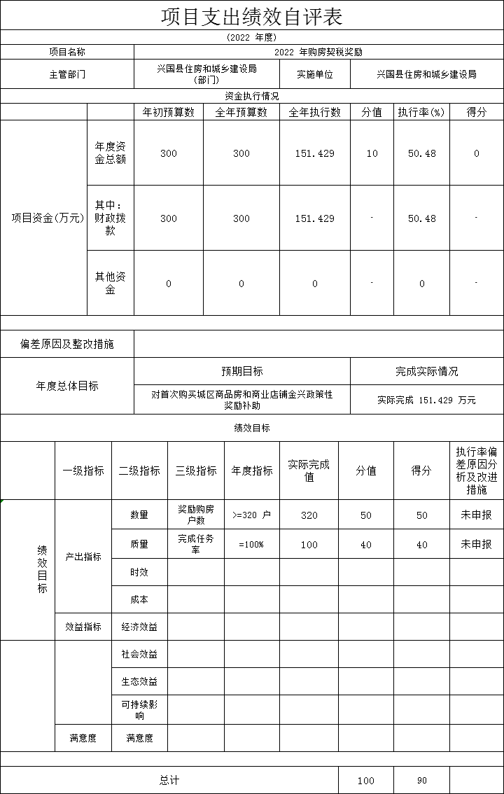
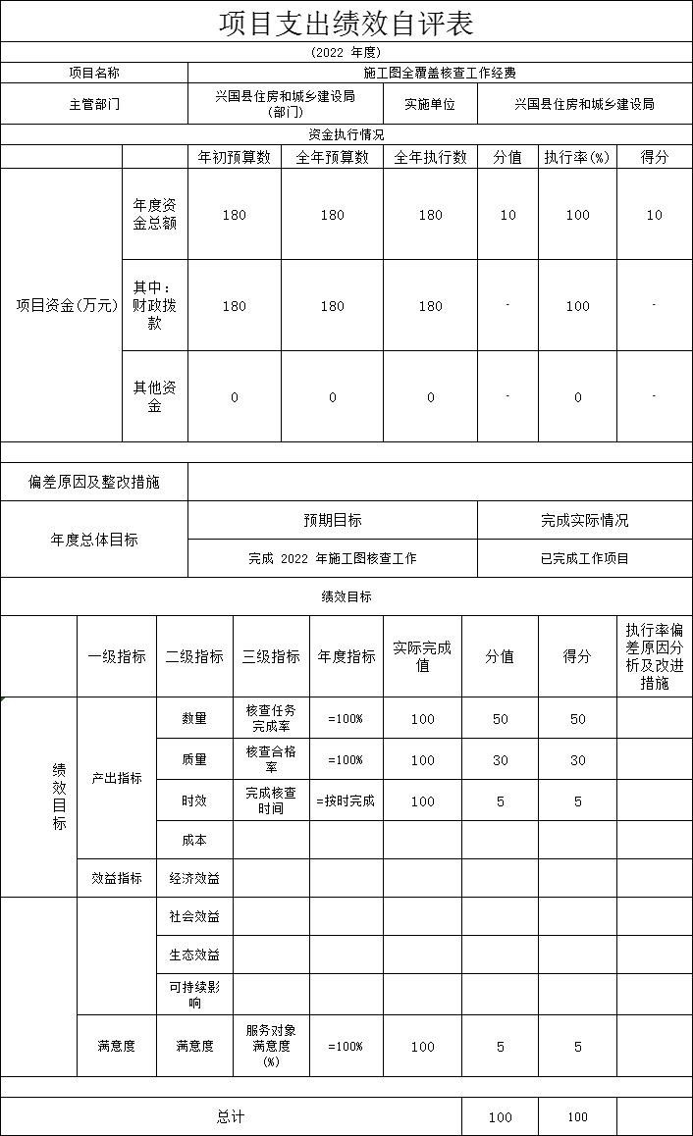
第四部分 名词解释
(一)财政拨款收入：指单位本年度从本级财政部门取得的财政拨款，包括一般公共预算财政拨款和政府性基金预算财政拨款。
(二)上级补助收入：指事业单位从主管部门和上级单位取得的非财政补助收入。
(三)事业收入：指事业单位开展专业业务活动及其辅助活动取得的收入；事业单位收到的财政专户实际核拨的教育收费等资金在此反映。
(四)经营收入：指事业单位在专业业务活动及其辅助活动之外开展非独立核算经营活动取得的收入。
(五)附属单位缴款：指事业单位附属独立核算单位按照有关规定上缴的收入。
(六)其他收入：指单位取得的除上述“财政拨款收入”、 “事业收入”、“经营收入”、“附属单位缴款”等以外的各项收入。
(七)用事业基金弥补收支差额：指事业单位用事业基金弥补当年收支差额的数额。
(八)年初结转和结余：指单位上年结转本年使用的基本支出结转、项目支出结转和结余和经营结余。
(九)结余分配：指事业单位按规定对非财政补助结余资金提取的职工福利基金、事业基金和缴纳的所得税，以及减少单位按规定应缴回的基本建设竣工项目结余资金。
(十)年末结转和结余资金：指单位结转下年的基本支出结转、项目支出结转和结余和经营结余。
(十一)基本支出：指为保障机构正常运转、完成日常工作任务而发生的人员支出和公用支出。
(十二)项目支出：指在基本支出之外为完成特定的行政任务或事业发展目标所发生的支出。
(十三)上缴上级支出：指事业单位按照财政部门和主管部门的规定上缴上级单位的支出。
(十四)经营支出：指事业单位在专业业务活动及其辅助活动之外开展非独立核算经营活动发生的支出。
(十五)对附属单位补助支出：指事业单位用财政补助收入之外的收入对附属单位补助发生的支出。
(十六)“三公”经费：指各部门因公出国（境）费、公务用车购置及运行费和公务接待费。其中：
因公出国（境）费指单位公务出国（境）的住宿费、旅费、伙食补助费、杂费、培训费等支出；
公务用车购置及运行费指单位公务用车购置费及租用费、燃料费、维修费、过路过桥费、保险费、安全奖励费用等支出；
公务接待费指单位按规定开支的各类公务接待（含外宾接待）支出。
(十七)机关运行经费：指为保障行政单位（含参照公务员法管理的事业单位）运行用于购买货物和服务的各项资金，包括办公费、印刷费、差旅费、会议费、日常维修费、专用材料及办公用房水电费、物业管理费、公务用车运行维护费等。

